Муниципальное общеобразовательное учреждение
«Средняя общеобразовательная школа с. Питерка Питерского района Саратовской области»

Гражданское воспитание

Правовая игра
«Я – гражданин своей страны»
(9 -10 класс – 15-17 лет)

Автор: Филатова Ирина
Александровна,
учитель русского языка
и литературы
МОУ «СОШ с. Питерка
Питерского района
Саратовской области»

2024
Разделы методической разработки воспитательного мероприятия
Тематическое направление данного мероприятия – гражданское воспитание. Правовая игра «Я – гражданин своей страны»
В практике очень мало рекомендаций по поводу проведения правового игрового обучения, поэтому я взялась за методическую разработку правовой игры. Она может быть полезна классным руководителям образовательных организаций, реализующих программы в соответствии с ФГОС нового поколения.

Правовая игра
«Я – гражданин своей страны»
Цель:
воспитание правовой культуры обучающихся, формирование гражданских качеств личности, любви и уважения к своей Родине; развитие умения работать в группе.
Задачи:
Образовательные: знакомство и изучение основных положений Конституции, исторических событий нашей страны, развитие творческих способностей, мышления, умения общаться, слушать друг друга; создание условий для самопознания и самовоспитания.
Воспитательные: развитие чувства патриотизма, уважительного отношения к Родине, воспитание уважения к законам, основам правовой культуры личности.
Предварительная подготовка
Изучение прав и свобод граждан согласно Основному Закону, Конституции.
Подготовить домашнее задание «Я – кандидат в Президенты» (команда должна подготовить и продемонстрировать свой вариант предвыборной агитации за кандидата на пост Президента. Кандидат выбирается членами каждой команды и представляет её непосредственно в день проведения конкурса).
Планируемая продолжительность мероприятия – 60 минут.
Участниками игры являются обучающиеся 9 классов, организованные в команды по 6 человек. Состав команд формируется участниками самостоятельно. Общее количество команд – 3. Следить за ходом мероприятия и оценивать участников будет жюри, состоящее из учителей обществознания и права и администрации школы (5 человек).
Ресурсы: мультимедийная установка, звуковая аппаратура, 4 стола (для жюри и команд), стулья, бумага и ручки для выполнения участниками заданий, бланки фиксации оценок (для жюри).
Критерии оценок описаны в каждом конкурсе, и заполняются судьями индивидуально. Решение по результатам игры принимается коллективно (путем сложения результатов разных конкурсов из бланков фиксации оценок). Награждение производится командно.
Ход мероприятия:
Исполнение песни «Россия - ты моя звезда» (музыка и слова Ю. Тарана).
На экране появляется вопрос:
- Кто такой гражданин? (ответы учеников)
В юридическом смысле «гражданин» (из Большого юридического словаря) – лицо, принадлежащее на правовой основе к определенному государству. Гражданин имеет определенную правоспособность, наделен правами, свободами и обременен обязанностями. Эти права и обязанности определяются Основным законом нашего государства – Конституцией РФ.
На экране появляется слово «Закон»? Что это такое? (ответы учеников).
А. С. Пушкин в оде «Вольность» , в 1817 г. писал:
Владыки! Вам венец и трон,
Даёт Закон, а не природа;
Стоите выше вы народа,
Но вечный выше вас Закон.
Итак, Закон – нормативно-правовой акт, содержащий общеобязательные правила поведения по важным вопросам общественной жизни, принятый высшим законодательным (представительным) органом государства или непосредственно гражданами путём референдума.
Вопрос на экране:
- А можно ли вас назвать гражданами России? (ответы учеников)
По общему правилу гражданство детей зависит от гражданства родителей. Наше законодательство о гражданстве в полной мере соответствует требованиям Всеобщей декларации прав человека, в которой написано: Каждый ребёнок имеет право на приобретение гражданства». Важно воспитать настоящего гражданина своей страны, человека с активной жизненной позицией.
Итак, мы начинаем нашу игру!
В ходе игры вам предстоит ответить на важнейшие вопросы, затрагивающие основные права и свободы граждан, государственного устройства, а также продемонстрировать знания об истории нашей страны.
Оценивать ваши верные и не всегда верные ответы будет наше уважаемое жюри.
Первый этап: «Морской бой».
Перед вами расположено три табло, разделенное на ячейки. Табло № 1 принадлежит первой команде, табло № 2 – второй, табло № 3 – третьей. Каждое табло содержит 5 вопросов, имеющих разную стоимость в зависимости от степени сложности – 1, 2, 3 балла.
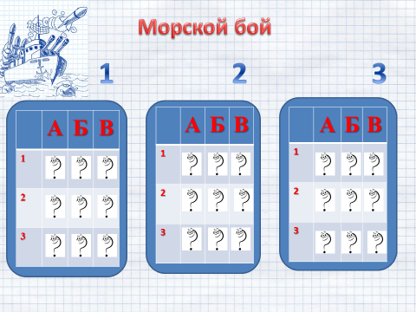

Задача каждой команды ответить на большее количество вопросов из табло команд-противников и тем самым набрать большее количество баллов. На размышление командам дается 30 секунд. В случае неверного ответа баллы присваиваются команде, которой принадлежал вопрос, в случае выбора пустой ячейки, объявляется переход хода.
Вопросы на 1 балл:
- Как назначается Глава Правительства? (ст. 111 КРФ, Назначается Президентом с согласия ГД);
- Что обозначает каждый цвет на флаге России? (Белый – свобода, откровенность, благородство. Синий – Богородица, верность, честность. Красный – державность, мужество, смелость, любовь);
- Из какого государства пришел к нам двуглавый орел? (Из Византии);
- Термин: (конституция) русские крестьяне считали, что так зовут жену Наполеона Бонапарта, одно из значений – построение; в биологии – индивидуальные физиологические и анатомические особенности; на латинском - установление;
- Термин: (государство) имеет свою структуру; имеет свои специальные органы для реализации своих полномочий; появилось в глубокой древности; из-за спора о том, кто его создал у славян, норманны или сами славяне, Ломоносов подрался с Бауэром и сидел в тюрьме;
- Термин (республика) возникла в Древней Греции; на латыни – общественное дело; ради неё Робеспьер отправлял на гильотину других и был казнён сам; это форма правления.

Вопросы на 2 балла:
- Установите соответствие между изображенными гербами и субъектами РФ
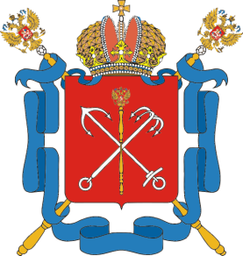
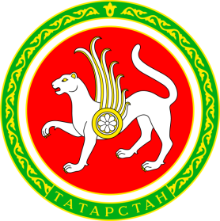
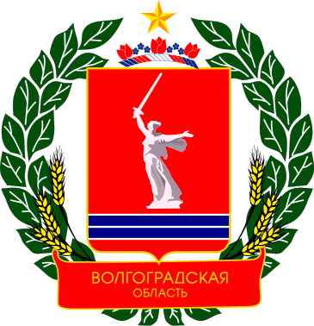
Республика Татарстан
Волгоградская область
Санкт-Петербург

- Установите соответствие между изображенными гербами и субъектами РФ
Саратовская Область
Москва
Сахалинская область

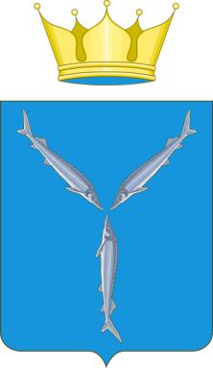
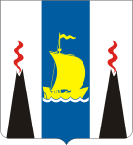

3. Установите соответствие между изображенными гербами и субъектами РФ
Владимирская область
Московская область
Республика Саха (Якутия)
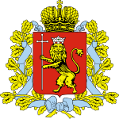
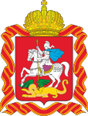
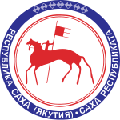
- С именем какого правителя связано появление нового символа Русского государства -двуглавого орла? (После окончательной ликвидации зависимости от Золотой Орды впервые появляется великокняжеская печать Ивана III с изображением двуглавого орла)
- С 1918 года по 1943 год национальным гимном России являлся известный международный гимн. Какой? (Интернационал).
При правлении Анны Иоановны цвета государственного флага изменились. Какие цвета пришли на смену петровскому триколору? (Черно-желтый-белый флаг)
Вопросы на 3 балла
- «Кто выше своего ранга будет почести требовать, или сам возьмет место выше данного ранга, тому за каждый случай платить штрафу 2 месяца жалованья». – это отрывок из документа изданного в правление Петра I. Как назывался этот документ? (Табель о рангах).
- И жена Николая Второго, и четыре ее дочери участвовали в Первой мировой войне, приобретя эту воинскую специальность. Какую? (Сестра милосердия).
- Это слово берет начало в старославянском языке. В буквальном своем значении переводится как «житель города». Исконно русским словом, называющим городского жителя, является форма «горожанин». Современное значение этого слова введено в язык в конце XVIII в. Радищевым, и означало «лицо, принадлежащее к населению какого-либо государства, пользующееся определенными правами», а также «человек, служащий родине, народу, заботящийся об общественном благе» (гражданин).
Второй этап нашей игры представляет собой блиц-опрос. Вопросы задаются командам по очереди. Команды должны быстро и не раздумывая давать ответы.
Второй этап игры: Блиц-опрос
- Сколько разделов в Конституции РФ? (два).
- Конституция РФ была принята….(12.12. 1993г.)
- Сколько статей в Конституции РФ? (137)
- На какой срок избирается Президент РФ? (6 лет)
- Во сколько лет можно стать Президентом РФ? (35)
- Из скольких палат состоит Федеральное Собрание? (две)
- Какую власть осуществляет Правительство РФ? (исполнительную)
- Законодательным органом власти в РФ является (Федеральное собрание)
- Главнокомандующим Вооруженных сил РФ является…. (Президент)
- Назовите символы государства. (Герб, флаг, гимн.)
- Какой закон имеет высшую юридическую силу? (Конституция)
- Сколько субъектов в составе РФ? (83)
- Сколько депутатов входит в состав Государственной Думы? (450)
- Сколько глав в Конституции РФ? (9)
- РФ светское государство – это значит что….(Церковь отделена от государства)
- Государственная власть в РФ разделена на… (три ветви власти –законодательную, исполнительную и судебную)
- Назовите вспомогательную историческую дисциплину, изучающую историю гербов, правила их построения и использования? (геральдика)
- Что по Конституции РФ является высшей ценностью? (человек, его права и свободы)
- Верховенство государственной власти внутри страны и её независимость во взаимоотношениях с другими государствами – это… (суверенитет)
- Какого возраста нужно достигнуть гражданину РФ, чтобы можно было стать судьёй? (25 лет)
- Сколько лет должно быть гражданину РФ, чтобы стать депутатом Государственной Думы? (21 год)
- Тип политического режима, основанный на признании народа в качестве источника власти (демократический)
- Вступление к Конституции – это… (преамбула)
- Чему посвящена глава 2 Конституции РФ? (правам и свободам человека и гражданина)
- Правило, установленное государством, и обязательное для исполнения всеми (закон).
- Государство демократического типа, основными признаками которого являются: верховенство закона, разделение властей, свобода слова, гарантии прав граждан (правовое)
- С какого возраста гражданин РФ может самостоятельно осуществлять все свои права и обязанности? (с 18 лет).
- Политико-правовая связь лица и государства, которая выражается во взаимности их прав и обязанностей (Гражданство)
- Кто был президентом страны на время принятия действующей Конституции? (Б.Н. Ельцин)
- Государственным языком Российской Федерации является… (русский язык)
Третий этап игры
Пока жюри подводит промежуточные итоги, мы расскажем об условиях третьего тура нашей игры. Вашему вниманию будут представлены видеофрагменты или иллюстрации к произведениям художественной литературы, демонстрирующие нарушения прав и свобод граждан, закрепленных в статьях Конституции РФ. Задача каждой из команд определить данные нарушения. Кто это сделает быстрее. За каждый верный ответ команде присваивается соответствующий балл.
Итак, Фрагмент 1
Внимание на экран.
Произведение А. С. Пушкина «Дубровский»
(Я не тот, что вы предполагаете, я не француз Дефорж, я Дубровский!!! Не бойтесь ради Бога, вы не должны бояться моего имени. Да, я тот несчастный, которого ваш отец лишил куска хлеба, выгнал из отеческого дома и послал грабить на больших дорогах. Но вам не надобно меня бояться - ни за себя не за него. Всё кончено. Я ему простил. Послушайте, вы спасли его. Первый мой кровавый подвиг должен был свершиться над ним».)
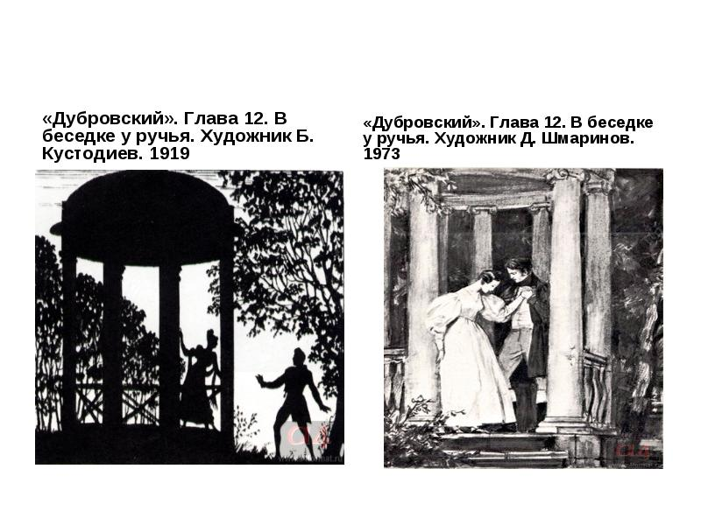
Статья 23 п.1 Каждый имеет право на неприкосновенность частной жизни, личную и семейную тайну, защиту своей чести.
Фрагмент 2
(«Между тем положенный срок прошёл, и апелляция не была подана. Кистенёвка принадлежала Троекурову».)
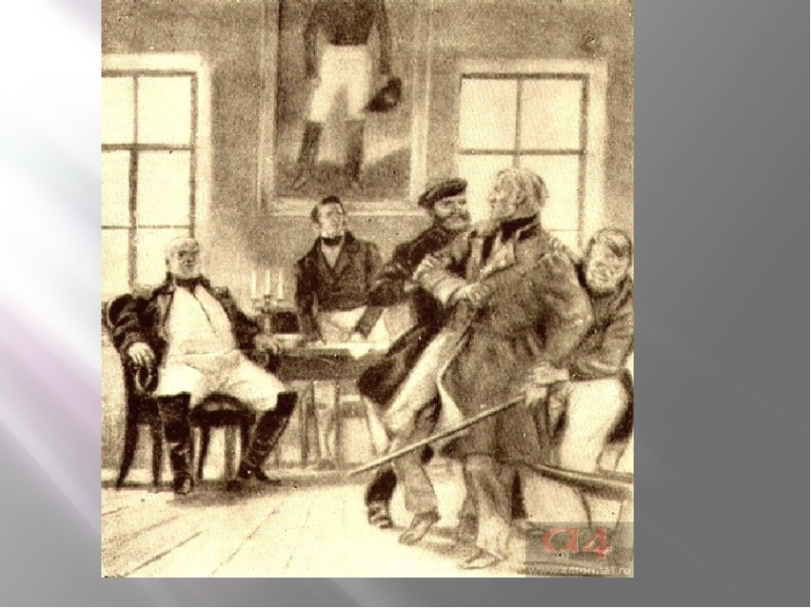
Статья 35 п.1 Право частной собственности охраняется законом. п. 2. И статья 40, п.1, каждый имеет право на жилище. Никто не может быть произвольно лишен жилища.

Фрагмент 3
«Приводили обыкновенно новичка к дверям комнаты, нечаянно вталкивали его к медведю, двери запирали, и несчастную жертву оставляли наедине с косматым пустынником».
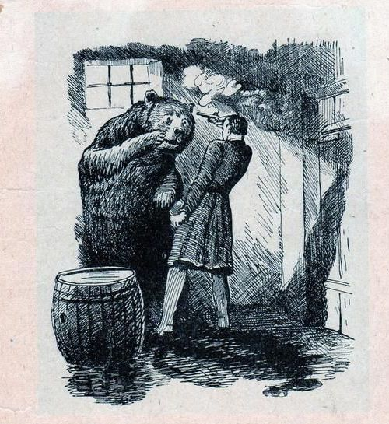
Статья 21 п. 2 Достоинство личности охраняется государством. Ничто не может быть основанием для его умаления. Никто не должен подвергаться пыткам, насилию, другому жестокому или унижающему человеческое достоинство обращению или наказанию.
Произведение Н. А. Некрасова «Железная дорога»
Фрагмент 4
«Мы надрывались под зноем, под холодом, с вечно согнутой спиной, жили в землянках, боролись с голодом, мерзли и мокли, болели цингой.»
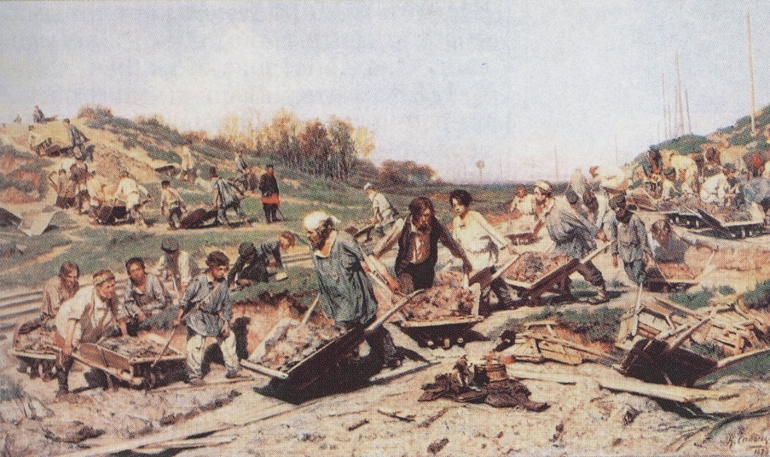
Статья 37, Труд свободен. Каждый имеет право свободно распоряжаться своими способностями к труду, выбирать род деятельности и профессию. Принудительный труд запрещен.

Произведение В. К. Железникова «Чучело»
Фрагмент 5
«Я была на костре, — ответила Ленка. – И по улице меня гоняли. А я никогда никого не буду травить. Хоть убейте!»

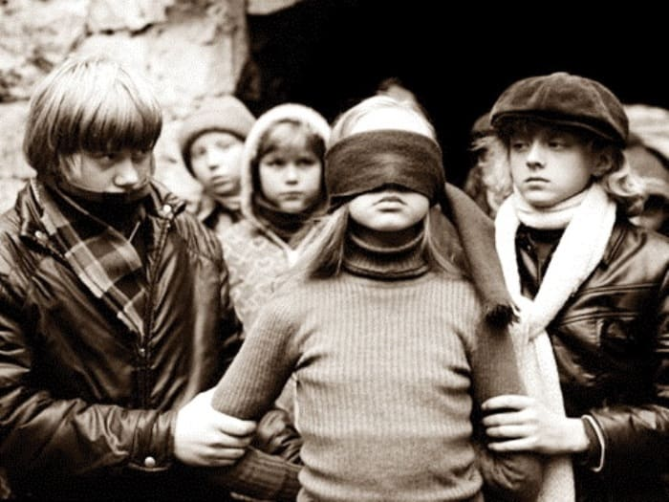
Статья 20, п.1 Каждый имеет право на жизнь.
Статья 21
Достоинство личности охраняется государством. Ничто не может быть основанием для его умаления. Никто не должен подвергаться пыткам, насилию, другому жестокому или унижающему человеческое достоинство обращению или наказанию.
Четвёртый этап игры «Я – кандидат в Президенты»
(домашнее задание)
Каждая команда должна продемонстрировать свой вариант предвыборной агитации кандидата на пост Президента. Агитация может быть представлена в форме видеороликов, плакатов, листовок, газет, песен, инсценировок. Выступление каждой команды не должно превышать установленный временной регламент – 5 минут.
В этом конкурсе жюри оценивает грамотность, креативность, а также содержательность выступления.
- Спасибо всем командам за яркие выступления. Мы просим наше уважаемое жюри подвести итоги, а наши команды и зрителей посмотреть видеоролик о истории герба России.
Слово для оглашения результатов предоставляется председателю жюри.
Заключительное слово ведущего:
Для российского общества всегда было важно не столько юридическое определение понятие «гражданин», сколько его духовно-нравственный смысл, который заключается в патриотизме, любви к Родине, в неравнодушном отношении к судьбе Отчизны. Так будьте достойными гражданами своей страны!
Спасибо всем за внимание! До новых встреч! Звучит песня «Россия, мы дети твои!» (Автор слов - Н. Осошник, автор музыки - В. Осошник).

Использованные интернет-ресурсы

  - https://slovar.cc/pravo/slovar/2464588.html
  - https://yandex.ru/video/preview/?text=%D0%
  - https://yandex.ru/video/preview?text=%D0%BF

